7б класс. Домашнее задание по математике на период 13 – 18 апреля 2020г.
Алгебра.
- Повторить теорию §23 «Линейная функция. График линейной функции», ответить устно на вопросы параграфа, разобрать решенные в параграфе примеры.
- Решить диагностическое задание в тестовой форме.
- Повторить теорию §24 «Уравнения с двумя переменными», ответить устно на вопросы параграфа, разобрать решенные в параграфе примеры.

7б класс. Гео метрия.
П.35, п.36. хорошо выучить все свойства и признаки равенства прямоугольных треугольников.
Решить № 256, 257, 258, 259, 260, 261. РТ № 140, 143, 144, 145.

Учащиеся, которые сдали работы по алгебре и геометрии на проверку учителю, повторно работы не выполняют.
Сроки сдачи работ: Алгебра 13 – 16.04.2020г
Геометрия 13 – 17.04.2020г
Диагностическое задание
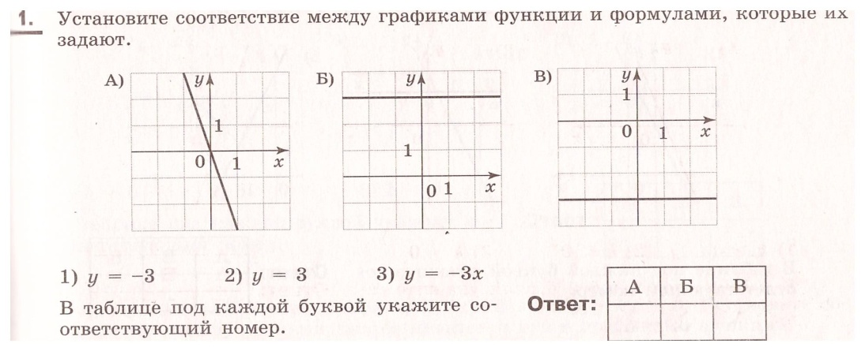
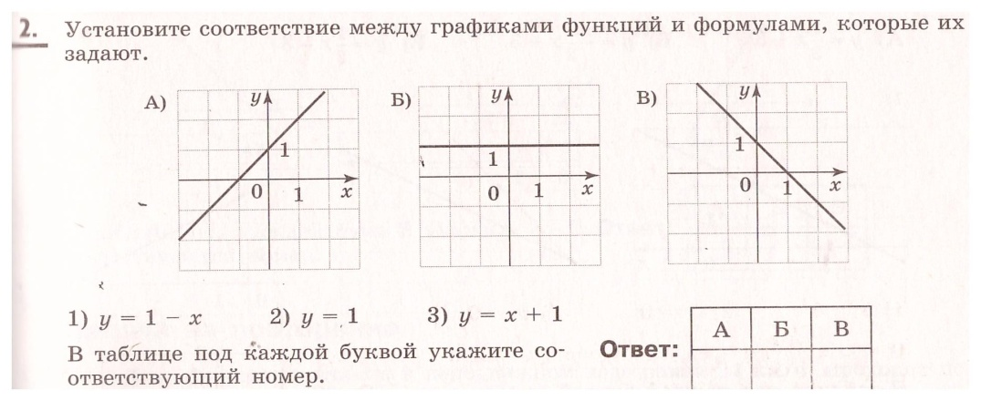
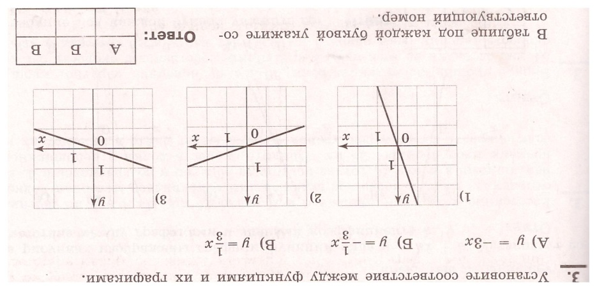
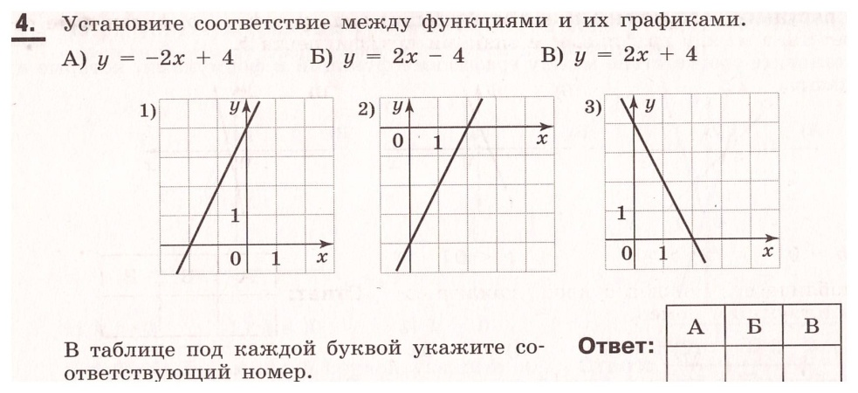
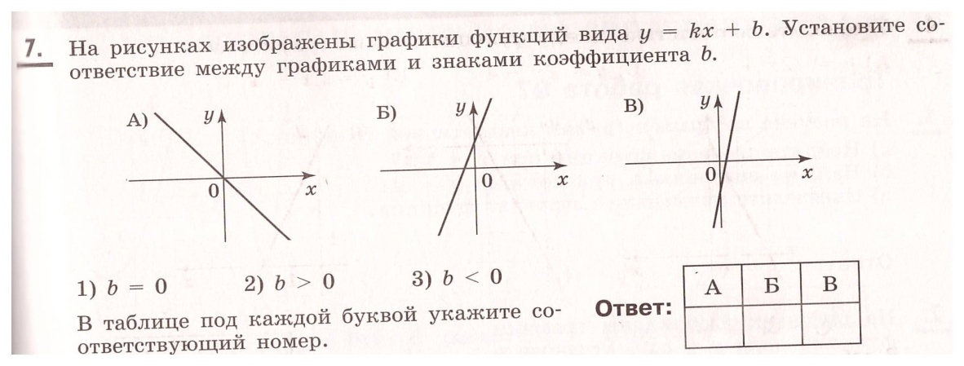
Примечание. Ответы к диагностической работе писать, например, в виде: 1) 352 2) 143 и тд,

